巨子高中部2013～2014学年度第一学期第二次月考
高二生物试题
本卷分第Ⅰ卷(选择题)和第Ⅱ卷(非选择题)两部分．满分100分，时间90分钟．

第Ⅰ卷(选择题 共60分)

一、选择题（本题包括30小题，每小题2分共60分。每小题只有一个选项最符合题意）

1．右图为人体内环境三种主要组成成分之间的相互转化
模式图，据图分析正确的是 ( )
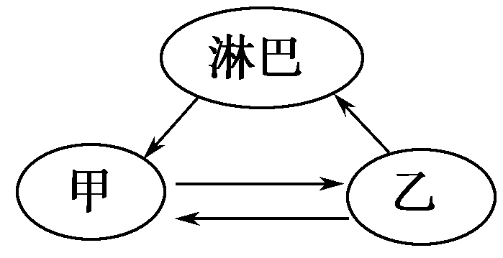
A．就所含成分而言，乙比甲更相似于淋巴
B．甲中含有血红蛋白、O₂和葡萄糖等成分
C．与甲相比，乙和淋巴的蛋白质浓度较高
D．组织细胞代谢废物经细胞膜进入甲
2．下列对人体内环境理化特性的叙述，不正确的是( )
A．血浆渗透压大小主要取决于血浆中无机盐和蛋白质的含量
B．人体血浆的pH通常是7.35～7.45
C．人体的体温一般维持在37 ℃左右
D．毛细血管壁通透性增强，可使血浆渗透压升高，引起组织水肿
3．下列有关内环境和稳态的说法，不正确的是( )
A．血浆中的蛋白质含量明显高于淋巴和组织液
B．人体内环境的pH、渗透压等保持相对稳定是细胞正常代谢所必需的
C．个体稳态的实现是神经系统、内分泌系统和免疫系统等共同调节的结果
D．人体体温无论在什么情况下始终可以维持在37 ℃左右
4．如图为反射弧模式图，据图判断下列叙述不正确的是 ( )
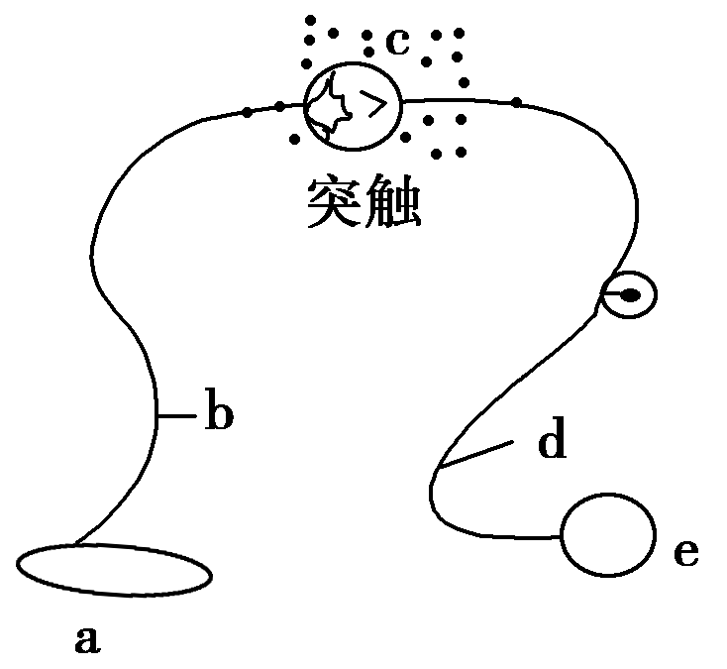
A．可能是膝跳反射的反射弧模式图
B．从突触的结构判断e是感受器，a是效应器
C．刺激b处，在a、e和d处都有膜电位的变化
D．在该反射弧中信息的传递方式有电信号和化学信号两种形式
5．下列关于人体在寒冷环境中维持体温恒定的叙述中，正确的是( )。
A．寒冷时，酶活性自然增强，因而代谢加快，产热增加
B．寒冷时，肾上腺素分泌减少，代谢降低
C．寒冷时，人体产热多，散热少，以维持人体体温恒定
D．寒冷时，代谢增强、产热增加与多种激素分泌增加有关
6．多种激素共同调节人体生理活动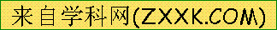。对于同一生理效应都发挥相同作用的是( )
A．胰岛素与胰高血糖素两者表现为协同作用
B．甲状腺激素与肾上腺素两者表现为拮抗作用
C．胰高血糖素与肾上腺素两者表现为拮抗作用
D．甲状腺激素与生长激素两者表现为协同作用
7．下图表示某人两次感染同种病原体过程中体内抗体水平的变化。分析两次抗体产生存在显著差异的原因与哪种细胞的作用密切相关( )
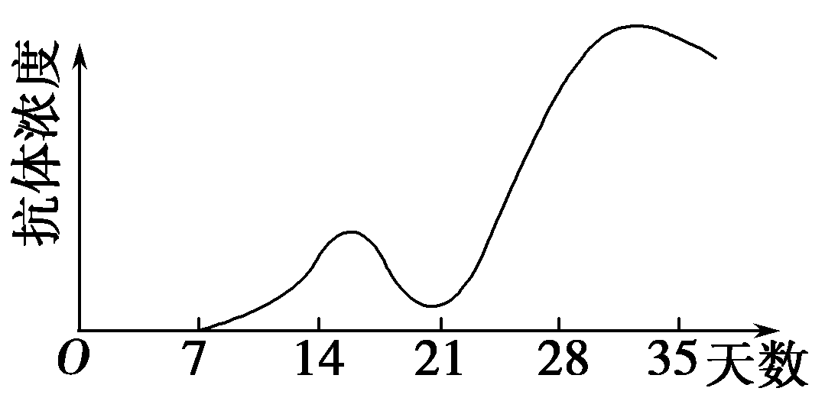
A．吞噬细胞 B．浆细胞
C．效应T细胞 D．记忆B细胞
8．过敏反应发生的条件是 ( )
①已免疫的机体 ②未免疫的机体 ③再次接受相同的过敏原 ④接受过敏原
A．①③ B．②④ C．①④ D．②③
9．下列关于人体免疫的叙述中，不正确的是 ( )
A．抗体主要分布于血浆中，在组织液和外分泌液中也有分布
B．T细胞能释放淋巴因子
C．病原体侵入人体时，只能依靠细胞免疫发挥作用
D．HIV能够攻击人体的免疫系统，使患者几乎丧失一切免疫功能
10．可以成为人体第三道防线的结构或物质是( )
①骨髓 ②扁桃体 ③淋巴细胞 ④抗体 ⑤红细胞 ⑥吞噬细胞 ⑦抗原
A．①③④⑤⑥ B．③④⑥⑦
C．①②③④⑥ D．①③⑤⑥
11．下列免疫细胞中，不能进一步分化的是( )
A．T细胞 B．B细胞
C．吞噬细胞 D．记忆细胞
12．下图表示人体内各类血细胞生成的途径，a～f表示不同种类的细胞，请你判断下列说法中错误的是( )
A．造血干细胞形成多种细胞，要经过细胞增殖和细胞分化过程
B．当再次受抗原刺激后，机体具有更强烈的免疫反应，主要与c和d有关
C．c和d在不同的场所发育而成
D．各类细胞来源相同但功能不同，根本原因是不同细胞表达的基因不同
13．胚芽鞘产生生长素的部位、感受单侧光刺激的部位和弯曲生长的部位是( )
A．尖端、尖端、尖端
B．尖端、尖端下面的部位、尖端
C．尖端、尖端下面的部位、尖端下面的部位
D．尖端、尖端、尖端以下部位
14．侧芽生长素的浓度总是高于顶芽，但是顶芽产生的生长素仍大量积存于侧芽部位，这是因为生长素运输的方式属于 ( )
A． 主动运输 B．极性运输
C． 自由扩散 D．渗透作用
15．下图所示一去掉尖端的胚芽鞘一侧放置含适宜浓度的生长素的琼脂块，将花盆放入暗箱中，以一定速度匀速旋转一段时间后，在图示的位置停止。胚芽鞘的生长情况是( )
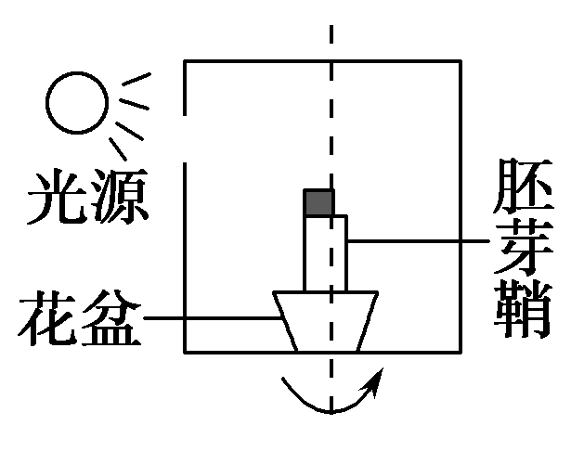
A．直立生长 B．向右弯曲生长
C．向左弯曲生长 D．不生长不弯曲
16．右图是燕麦胚芽鞘受到单侧光照射的情况，下列叙述
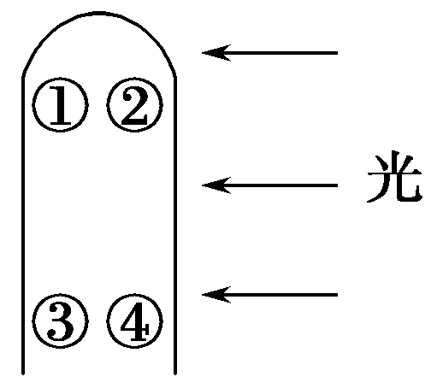
中不正确的是 ( )
A．生长素由②向①运输
B．生长素由①向③运输
C．③处生长比④处快
D．生长素由④向③运输
17．根据所学知识判断，下列说法正确的是(注：为不透光的锡箔帽和套)
( )
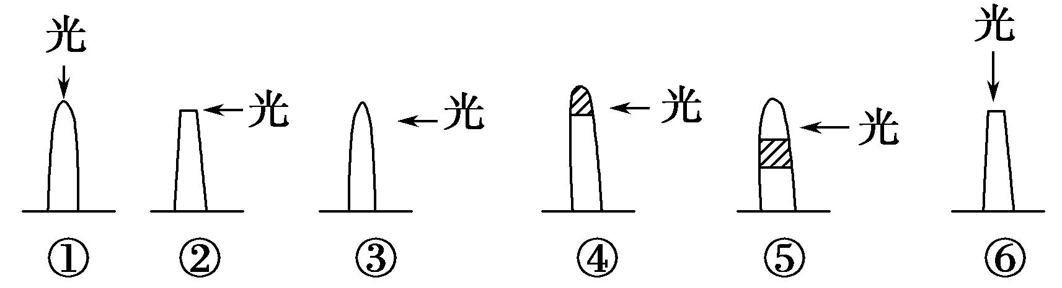
A．若探究胚芽鞘感光部位，应设置④⑤进行对照
B．若探究植物产生向光性的外因，应设置②③进行对照
C．若探究植物产生向光性的内因，应设置①⑥进行对照
D．图中向光弯曲生长的是①③⑤
18．植物生长具有向光性是由于 ( )
A．植物对地心引力发生的反应 B．单侧光引起生长素分布不均匀的缘故
C．植物处于强光下 D．植物处于黑暗中
19．下图表示不同浓度生长素对芽生长的影响。当植物表现出顶端优势时，顶芽和最靠近顶芽的侧芽所含生长素的浓度依次分别为 ( )
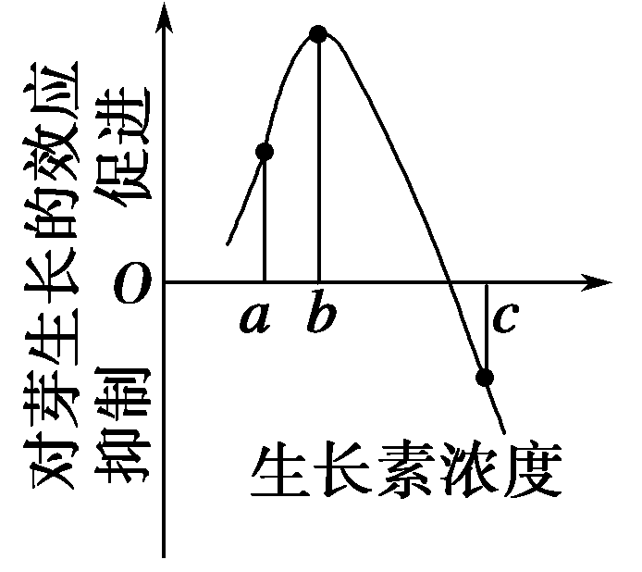
A．a和b B．b和a C．b和c D．c和b
20．下列各项中，与植物激素有关的一组是 ( )
①生产无子西瓜 ②无子番茄 ③棉花摘心 ④培育多倍体 ⑤枝条扦插
A．②③④ B．②③⑤ C．①②③ D．①③⑤
21．下列现象中哪些是由于对植物激素的敏感程度不同造成的 ( )
①胚芽鞘背光侧比向光侧生长快 ②水平放置的幼苗根向地生长，茎背地生长 ③顶芽比侧芽生长快 ④施用2,4D清除田间杂草
A．①④ B．①③ C．②④ D．②③
22．如图表示生长素浓度对某植物茎的生长的
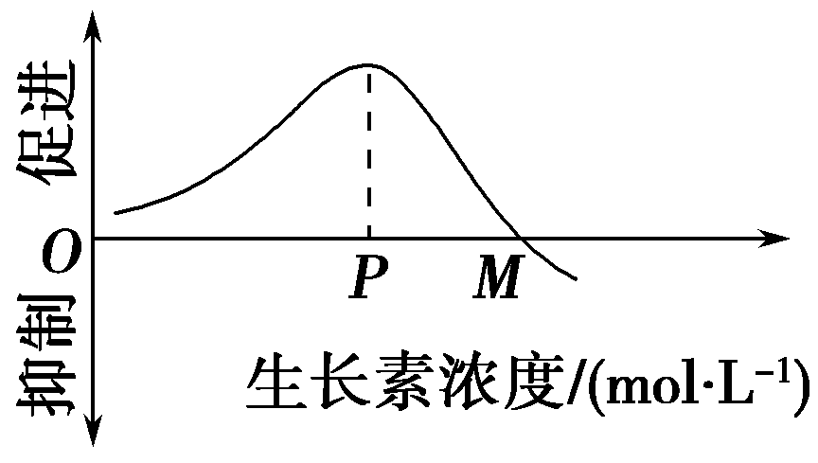
影响，下列叙述中，不正确的是 ( )
A．P点的生长素浓度是该植物茎生长的最适浓度
B．当生长素浓度高于P时，茎生长受到抑制
C．曲线表明生长素的作用具有两重性
D．当生长素浓度高于M时，该植物的茎生长受到抑制
23．下面有关生长素及其类似物生理功能的叙述，不正确的是 ( )
A．已知10^{－8}mol/L是促进芽生长的最适生长素浓度，若超过这个浓度就会抑制芽的生长
B．花蕾期去雄，将一定浓度的生长素涂抹在雌蕊柱头上可以得到无子果实
C．用一定浓度的生长素类似物溶液喷洒在棉花植株上可以防止落花落果
D．根的向地生长与茎的背地生长受生长素的调节
24．下列关于生长素应用的叙述，正确的是 ( )
A．用一定浓度的生长素类似物溶液处理番茄的花就能得到无子番茄
B．不用生长素处理的枝条，扦插时不能成活
C．用较高浓度的生长素类似物溶液处理马铃薯的块茎能抑制其发芽
D．用较高浓度的生长素类似物溶液处理棉花的顶芽能解除其顶端优势
25．下列现象与植物激素作用无关的是 ( )
A．青香蕉与熟苹果放在一起容易成熟
B．瓜熟蒂落
C．萎蔫的青菜叶洒上清水后逐渐变得硬挺
D．松树宝塔状的树形
26．植物的果实从开始发育到完全成熟的过程中，主要由下列哪些激素共同起作用 ( )
①萘乙酸 ②生长素 ③2,4-D ④细胞分裂素 ⑤乙烯
A．①②⑤ B．②③④
C．②③⑤ D．②④⑤
27．在早春低温时为了让水稻种子早发芽，稻农常将种子置于流动的河流或溪水中浸泡一段时间。这种做法与下列哪种激素变化的相关性最大( )。
A．脱落酸 B．细胞分裂素
C．赤霉素 D．生长素
28．植物激素和植物生长调节剂最根本的区别是 ( )
A．两者合成的方式不同 B．两者的分子结构不同
C．两者的生物活性不同 D．两者在体内的运输方式不同
29．下列各组植物激素中，其生理作用都是促进植物生长发育的是( )
A．高浓度的生长素和赤霉素
B．赤霉素和细胞分裂素
C．细胞分裂素和脱落酸
D．低浓度的生长素和脱落酸
30．某学生开展了“NAA溶液对草莓发育影响”的研究，下图是实验结果示意图，图中箭头所示是草莓的瘦果，瘦果内包含着种子。根据有关信息可知，NAA溶液 ( )
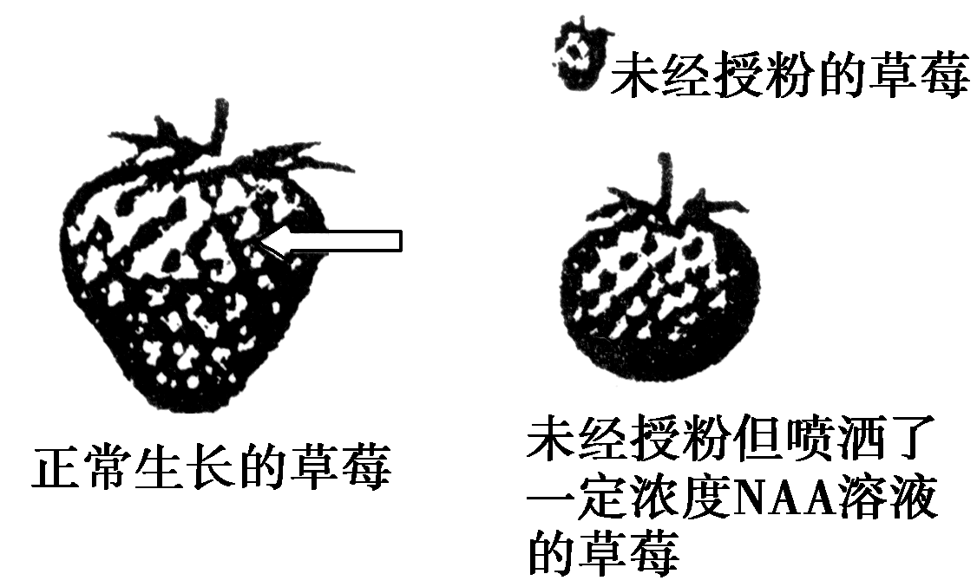
A．导致了多倍体草莓的产生
B．其作用类似于草莓种子发育时产生的生长素
C．主要起到了驱虫的作用
D．在本实验中与草莓完成授粉的作用相同

巨子高中部2013～2014学年度第一学期第二次月考
高二生物答题卡
一、选择题：本题包括30小题，每小题2分共60分。每小题只有一个选项最符合题意
题号 | 1 | 2 | 3 | 4 | 5 | 6 | 7 | 8 | 9 | 10
答案
题号 | 11 | 12 | 13 | 14 | 15 | 16 | 17 | 18 | 19 | 20
答案
题号 | 21 | 22 | 23 | 24 | 25 | 26 | 27 | 28 | 29 | 30
答案

第Ⅱ卷(非选择题 共40分)
31．(8分)人手指意外触到蜡烛火焰，引起屈肘反射。其反射弧示意图如下。
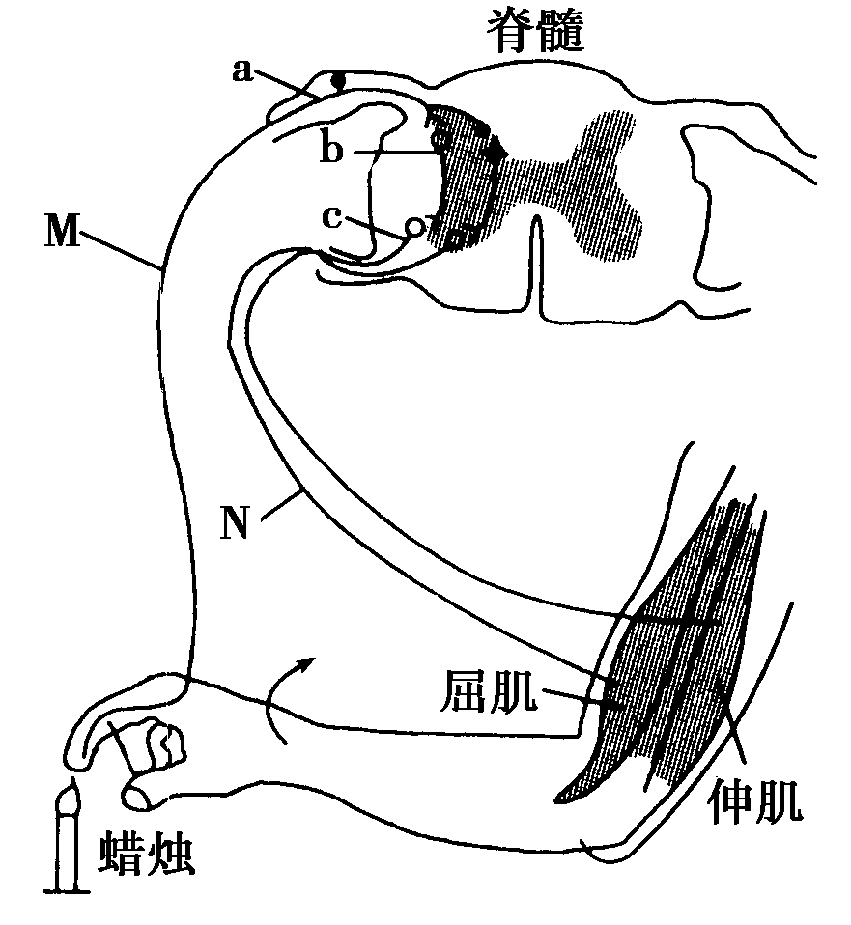
(1)图中神经元a产生的兴奋在传入神经纤维上以 形式进行传导。当神经冲动传到神经末梢时，引起突触前膜内 释放神经递质，该递质与神经元b细胞膜上 结合，使神经元b兴奋。神经元b的神经冲动进一步引起神经元c兴奋，最终导致屈肌收缩。
(2)图中M点兴奋时，此处神经纤维膜两侧的电位表现为 。若N点受刺激产生兴奋，则在神经元b上 (填“有”或“无”)膜电位的变化，其原因是 。
(3)手指意外触到火焰引起局部皮肤红肿，是因为皮肤毛细血管舒张和通透性增加， 引起组织间隙液体积聚。若手指伤口感染，可引起体液中吞噬细胞和杀菌物质抵御病菌侵害，此过程属于 免疫。
32．（12分）下图表示人体的特异性免疫过程，请据图作答：
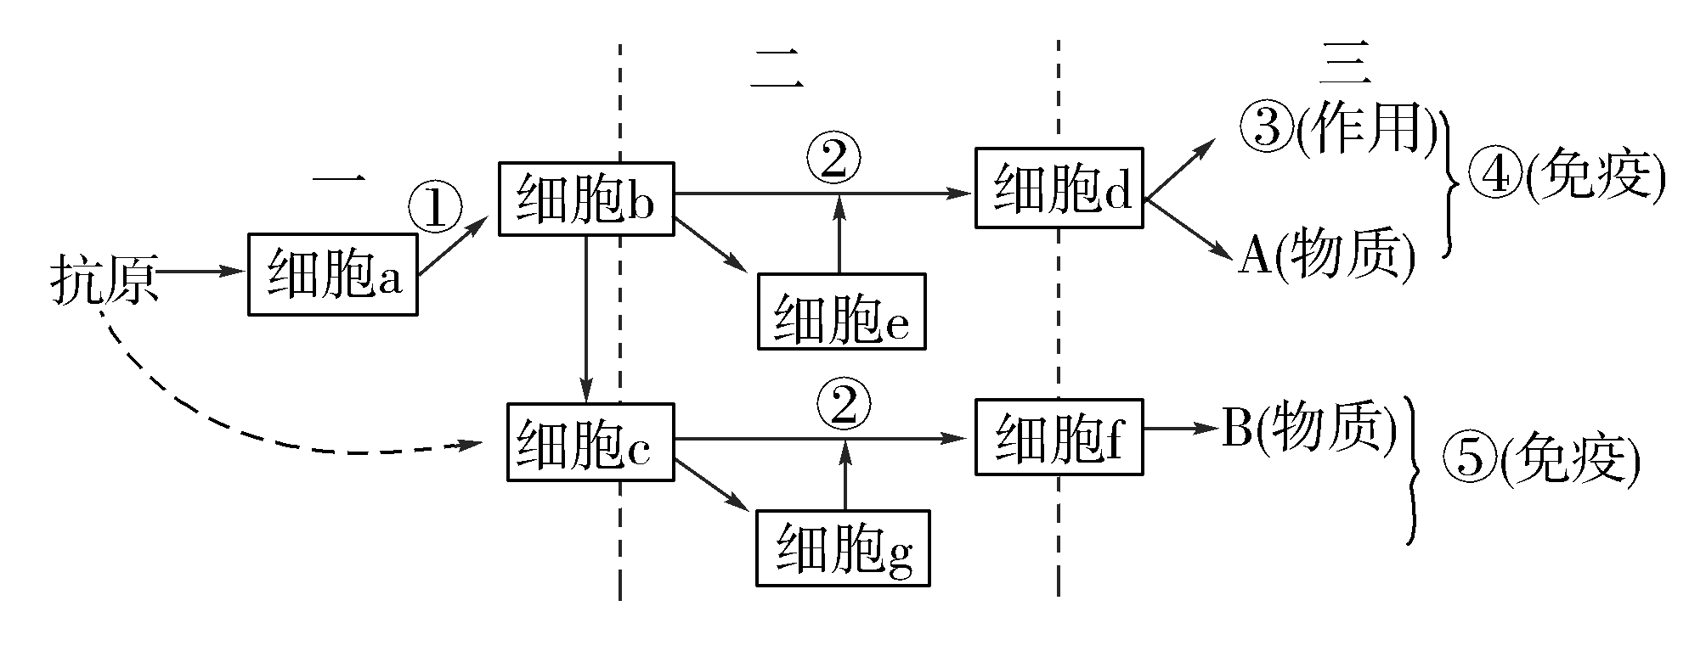
(1)①表示 ，d是 细胞，图中属于反应阶段的是 (填编号)。
(2)与细胞f的功能相适应的细胞器有

(3)图中能特异性识别抗原的细胞有 (填字母)。
(4)HIV侵入人体后，主要攻击的细胞的 (填字母)，导致的疾病属于免疫失调疾病类型中的 。
33．（10分）右图表示植物不同器官对生长素的反应。请观察后据图回答：

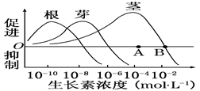

(1)促进芽生长的生长素最适浓度是 mol·L－1。
(2)A点浓度对茎生长的效应是 ；对芽生长的效应是 。B点浓度对茎生长的效应是 。
（3）从三条曲线可以看出，对生长素最敏感的是 。
（4）分析10⁻⁸M对根、芽、茎的作用，得出的结论是 。
34.(10分)对燕麦胚芽鞘做如下图所示处理：
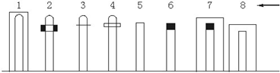
①放在暗盒里；②在胚芽鞘尖端的下部用锡箔遮住；③在尖端横向插入云母片；④在尖端横向插入琼脂片；⑤切去胚芽鞘尖端； ⑥切去胚芽鞘尖端，但在切口上放一含有一定浓度长素的琼脂小块；⑦切去尖端，在切口上放一含有一定浓度的生长素的琼脂小块，放在暗盒里；⑧切去胚芽鞘尖端，放在暗盒里。都用单侧光照射。
看图请回答下列问题：
（1）有单侧光照射时，仍直立生长的有 。
（2）弯向光源生长的有 。
（3）不生长不弯曲的有 。
（4）如把④放在匀速转盘上，给予右侧光照，它的生长情况是 。
（5）向光弯曲生长的原因是 。
（6）以上实验说明，植物的茎具有 ，感受光刺激的部位在 ，向光弯曲生长的部位在 。胚芽鞘尖端能够产生 ，从尖端运输到下部，能 。
附加题（本小题10分，不计入总分）

1 为研究细胞分裂素的生理作用，研究者将菜豆幼苗制成的插条插入蒸馏水中(图1)。对插条的处理方法及结果见图2。
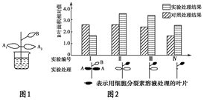
(1)细胞分裂素是一种植物激素。它是由植物体的特定部位________，再被运输到作用部位，对生长发育起________作用的________有机物。
(2)制备插条时除去根系和幼芽的主要目的是________________；插条插在蒸馏水中而不是营养液中培养的原因是________________。
(3)从图2中可知，对插条进行的实验处理包括________。
(4)在实验Ⅰ中，对A叶进行实验处理，导致B叶________。该实验的对照处理是________________。
(5)实验Ⅱ、Ⅲ、Ⅳ的结果表明，B叶的生长与A叶的关系是：________________。

巨子高中部2013～2014学年度第一学期
第二次月考高二生物试题答案
一、选择题

1~5 ADDCD 6~10 DDACC 11~15 CBDAB
16~20 DABCB 21~25CBACC 26~30 DAABB
二、非选择题
31、 (1)局部电流(或电信号，神经冲动) 突触小泡 (特异性)受体
(2)内正外负 无 兴奋在神经元之间只能单向传递
(3)血浆中的蛋白质和液体渗出 非特异性
32、 (1)吞噬细胞摄取、处理和呈递抗原 效应T 二
(2)核糖体、内质网、高尔基体、线粒体(缺一不得分)（4分）
(3)b、c、d、e、g(有a、f的答案不给分，缺一不得分) （3分）
(4)b 免疫缺陷病
33． (1)10－8 （1分）
(2)促进生长 抑制生长 既不促进生长也不抑制生长 (各2分)
(3) 根 （1分）
(4)植物的不同器官对生长素的敏感程度不同 （2分）
34. （1）①⑥⑦ （2）②④ （3）③⑤⑧ （4）直立生长 （5）单侧光引起生长素分布不均，使向光的一侧生长素分布少，背光的一侧生长素分布多，导致向光一侧生长慢，背光一侧生长快，因而向光弯曲生长（6）向光性 胚芽鞘尖端 尖端下面一段 生长素 促进下部的生长
附加题
(1)产生 调节 微量的
(2)减少内源激素的干扰 外来营养物质会对实验结果造成干扰
(3)用细胞分裂素分别处理A、B叶片；不同插条上去除不同数目的A叶
(4)生长受抑制 用蒸馏水同样处理A叶
(5)A叶数量越少，B叶生长越慢

